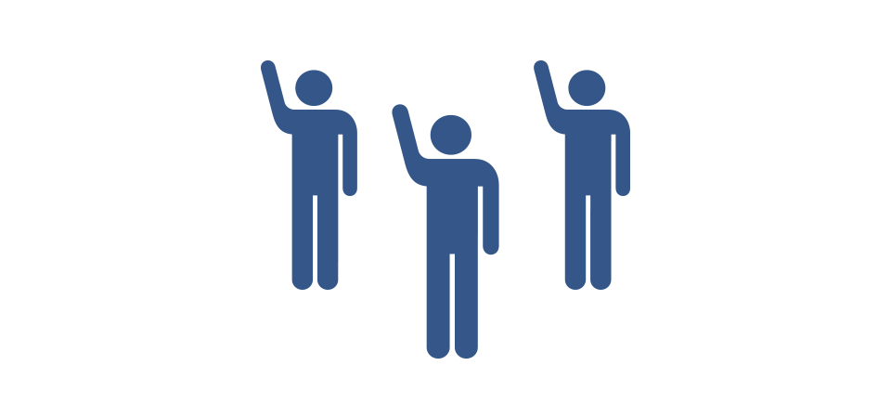Séance n° : PARCOURS CITOYEN : qu’est-ce qu’une identité numérique ?
Objectifs : lecture/ oral/ écriture : définir l’identité numérique ; avoir un usage responsable et citoyen des réseaux sociaux
Compétences | Evaluation du professeur
ORAL
- Je participe de façon constructive à des échanges oraux
ECRIRE
- Je sais argumenter, défendre mes jugements, organiser ma réflexion

UTILISER ET COMPRENDRE LES OUTILS DE RECHERCHE
- Je comprends ce qu’est une identité numérique
REFLECHIR , SE RESPONSABILISER ,S’ENGAGER
- Je réfléchis à la portée de mes actes et de mes paroles

1ère heure :
- Qu’est-ce que l’identité numérique ?
- Définition à écrire au brouillon (mots, expressions, phrases), puis mise en commun des notions : réseaux sociaux, e-réputation, cyber harcèlement ...
- Texte à lire (document à donner) avec idées principales à mettre en évidence.
- Travail de groupes : D’abord en discutant entre vous, puis à l’écrit sur une feuille, réfléchir à certains thèmes : il faudra un « orateur » et un « secrétaire de séance » :
- Les règles de droit et de bon sens à respecter pour ce que vous publiez : photos, textes, propos…
- Les précautions à prendre pour vous protéger contre le vol de vos données personnelles, l’utilisation de vos photos et vos propos .
- Les précautions à prendre contre le cyber-harcèlement ; réfléchir au choix de vos « amis »
- La gestion de votre profil
- La confiance à accorder aux réseaux sociaux comme source d’information

Mise en commun en notant les remarques des autres groupes (besoin d’un secrétaire de groupes)
Explications au tableau de la mise en page de leur feuille
Remarques, constats du groupe sur le thème à débattre | Idées mises en avant lors du débat oral avec les autres groupes
Mise en évidence par les professeurs de la notion de « e-réputation »
On ramasse les feuilles : elles constitueront une charte de l’identité numérique au sein de la classe (à remettre au propre, tapée)

Deuxième heure : Qu’est-ce que l’e-reputation ?
- Faire le parallèle avec la vie réelle (IRL)
- Clip de Stromae : réactions ?
- Vidéo : La photo d’Amélie : réactions ?
- Documents sur la e-réputation : sur l’ordi : en groupes : relever au brouillon les idées essentielles sur trois thèmes de ce document :
- Définis en quelques mots l’e-réputation ?
- Peut-on maitriser sa e-réputation ?
- Pourquoi doit-on contrôler sa e-réputation ? quels sont les moyens à notre disposition ?
- Les solutions à trouver si certains contenus publiés sur vous sont négatifs

- Mise en commun : trace écrite sur le cahier en reprenant les quatre thèmes (travail à faire à la maison)

- Créer son avatar : sites : face.co/, face your manga, bouletmaton, tetocarré

- Montrer l’affiche du CNIL ( document Carole)

Document élève ci –dessous :

Séance n° : PARCOURS CITOYEN : qu’est-ce qu’une identité numérique ?
Objectifs : lecture/ oral/ écriture : définir l’identité numérique ; avoir un usage responsable et citoyen des réseaux sociaux
Compétences | Evaluation du professeur
ORAL
- Je participe de façon constructive à des échanges oraux
ECRIRE
- Je sais argumenter, défendre mes jugements, organiser ma réflexion

UTILISER ET COMPRENDRE LES OUTILS DE RECHERCHE
- Je comprends ce qu’est une identité numérique
REFLECHIR , SE RESPONSABILISER ,S’ENGAGER
- Je réfléchis à la portée de mes actes et de mes paroles

Définition : Qu’est-ce que l’identité numérique ?
Toute la communauté éducative est concernée par sa présence individuelle ou collective sur internet. Chacun (enseignant, chef d'établissement, élèves, parents) laisse des traces sur internet et cela constitue son identité numérique.
Avec le développement des services dits Web 2.0, chaque internaute est producteur de contenus et cela le conduit régulièrement à laisser des traces de son activité numérique, au hasard de recherches sur des moteurs, de profils créés dans les applications web, de signatures inscrites au bas des pétitions numériques, de commentaires laissés suite à la lecture d'articles, de renseignements et authentifications complétés lors d'achats sur internet.
Pour éviter certaines contrariétés très sérieuses (publications de données personnelles confidentielles : vie privée, opinions personnelles...), chacun doit être averti des risques encourus et tout particulièrement les élèves séduits par la fluidité de la communication sur les réseaux sociaux.
L'identité numérique peut également être choisie, gérée, contrôlée : écriture de blogs, d'articles dans Wikipédia, de curriculum vitae numériques déposés sur des espaces collaboratifs... On parle également de e-réputation, de personal branding.
On s’aperçoit très rapidement qu'il n’existe pas une identité, mais des identités, et celles-ci doivent être combinées pour permettre la perception globale d’un individu. L’identité n’est donc pas un produit figé ou fini, mais un processus en perpétuelle évolution. Et, tout comme son identité réelle, l’identité numérique est, elle aussi, plurielle, active et changeante.
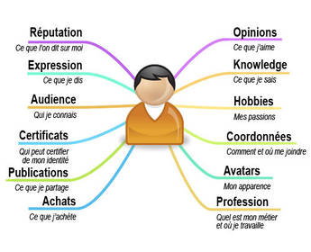
Quels sont mes droits et mes devoirs en tant que citoyen de l’espace numérique ?

Travail de groupes : D’abord en discutant entre vous, puis à l’écrit sur une feuille, réfléchir à certains thèmes : il faudra un « orateur » et un « secrétaire de séance » :
- Les règles de droit et de bon sens à respecter pour ce que vous publiez : photos, textes, propos…
- Les précautions à prendre pour vous protéger contre le vol de vos données personnelles, l’utilisation de vos photos et vos propos .
- Les précautions à prendre contre le cyber-harcèlement ; réfléchir au choix de vos « amis »
- La gestion de votre profil
- La confiance à accorder aux réseaux sociaux comme source d’information

Qu'est-ce-que la "e-réputation " ?
L'e-réputation est l'image numérique d'une personne sur Internet. Cette e-réputation est entretenue par tout ce qui concerne cette personne et qui est mis en ligne sur les réseaux sociaux, les blogs ou les plateformes de partage de vidéos.
Pourquoi doit-on faire attention à sa réputation en ligne?
Les blogs et réseaux sociaux sont de plus en plus consultés afin de rechercher des informations sur les individus, que ce soit dans un contexte professionnel (par des recruteurs, des employeurs, des clients, des fournisseurs …) ou personnel (par des amis, conjoints, …). Cette pratique est d'ailleurs devenue si courante qu'on emploie l'expression "googliser " quelqu'un quand on cherche des informations sur cette personne sur Internet.
Il est donc très important aujourd'hui de contrôler et de maîtriser son image numérique, qui est accessible par tous.
Peut-on maîtriser sa "e-réputation"?
On peut maîtriser une partie de sa réputation en ligne. En effet, on peut contrôler ce que l'on a mis soi-même en ligne : des articles sur un blog, des participations sur des forums ou des chats… Mais il reste une partie de notre image qui ne dépend pas de nous. Elle est liée à ce que d'autres personnes vont publier sur nous et peut se révéler beaucoup plus difficile à maîtriser.
Comment faire pour contrôler sa "e-réputation"?
La CNIL recommande de taper régulièrement son nom dans un moteur de recherche pour voir quelles informations nous concernant circulent sur Internet. En effet, nos informations sont disséminées sur les différents sites que l'on utilise quotidiennement.
Pour aider l'internaute à "saisir" son image en ligne, Google a mis en place un nouvel outil intitulé "Ma présence sur le Web", qui a pour but de faciliter la gestion de son identité en ligne et d'opérer une surveillance sur ce que "les autres voient lorsqu'ils effectuent des recherches à votre sujet sur Google". L'outil reprend notamment le principe des alertes Google, en permettant de paramétrer facilement des notifications qui préviennent l'utilisateur lorsqu'il est fait mention de son nom, son adresse électronique ou autres données en ligne.
Que faire si du contenu négatif qui nuit à notre réputation est publié sur Internet ?
La loi informatique et libertés permet à toute personne présentant des motifs légitimes de demander la suppression de données la concernant diffusées sur internet.
Il faut alors demander au webmaster du site internet à l'origine de la publication de ces informations leur suppression en précisant les raisons de cette demande (atteinte à la vie privée, à la réputation, etc.). Pour aider les internautes dans cette démarche, la CNIL propose sur son site, dans la rubrique Plainte en ligne, un courrier type de demande de suppression.
Si dans un délai légal de deux mois après l'envoi de la demande, un internaute a toujours des difficultés à obtenir la suppression de ses informations du site internet concerné, il est possible d'adresser un courrier de réclamation à la CNIL. Elle pourra intervenir à l'appui de sa demande auprès du responsable du site en veillant à ce qu'une réponse soit apportée.
Si, malgré tout, le webmaster refuse par écrit de donner une suite favorable à la demande, il faudra s'adresser à la justice. Le juge pourra ainsi apprécier la légitimité de la demande de suppression d'informations personnelles au regard du principe de liberté d'expression ou de liberté de la presse lorsque la demande concerne un article en ligne.
Cependant, dans certains cas, il peut s'avérer très difficile de contraindre un site à retirer du contenu, surtout si celui-ci est hébergé hors de l'Union européenne. Des entreprises spécialisées dans le nettoyage de la "e-réputation" sont d'ailleurs apparues ces dernières années.

